《光信息专业实验（I）》课程 实验总结
学院：物理学院 专业： 光信 年级：22级
实验人姓名、学号：徐殊行 23343071
实验人签名：徐殊行 组号：A3
日期： 2026 年 3 月 24 日 星期 二 上午[ ] 下午[ √ ] 晚上[ ]
室温： 28 °C 相对湿度： 51% 指导教师：黄敏

2.3 半导体泵浦固体激光原理实验

一、[实验目的]
- 学习半导体泵浦固体激光的原理，掌握固体激光器激光谐振腔调节方法。
- 学习激光倍频技术原理，掌握固体激光器腔内倍频的调节方法。

二、[实验结果及分析]
- 测量808nm半导体激光的功率-激励电流特性
热电式激光功率计探头紧靠808nm半导体激光器输出窗口放置，测量808nm泵浦激光功率随激励电流的变化。
表 1 808nm泵浦激光功率随激励电流变化测量数据
激励电流I/（mA） | 输出功率P/（mW） | 激励电流I/（mA） | 输出功率P/（mW）
0 | 0 | 340 | 70.2
20 | 0.02 | 360 | 84.7
40 | 0.04 | 380 | 98.5
60 | 0.07 | 400 | 113.6
80 | 0.11 | 420 | 129.1
100 | 0.16 | 440 | 144.2
120 | 0.22 | 460 | 159.3
140 | 0.3 | 480 | 174.2
160 | 0.42 | 500 | 189.5
180 | 0.59 | 520 | 203
200 | 0.92 | 540 | 218
220 | 5.05 | 560 | 233
240 | 14.32 | 580 | 248
260 | 25.4 | 600 | 263
280 | 36.3 | 620 | 279
300 | 47.2
320 | 57.4

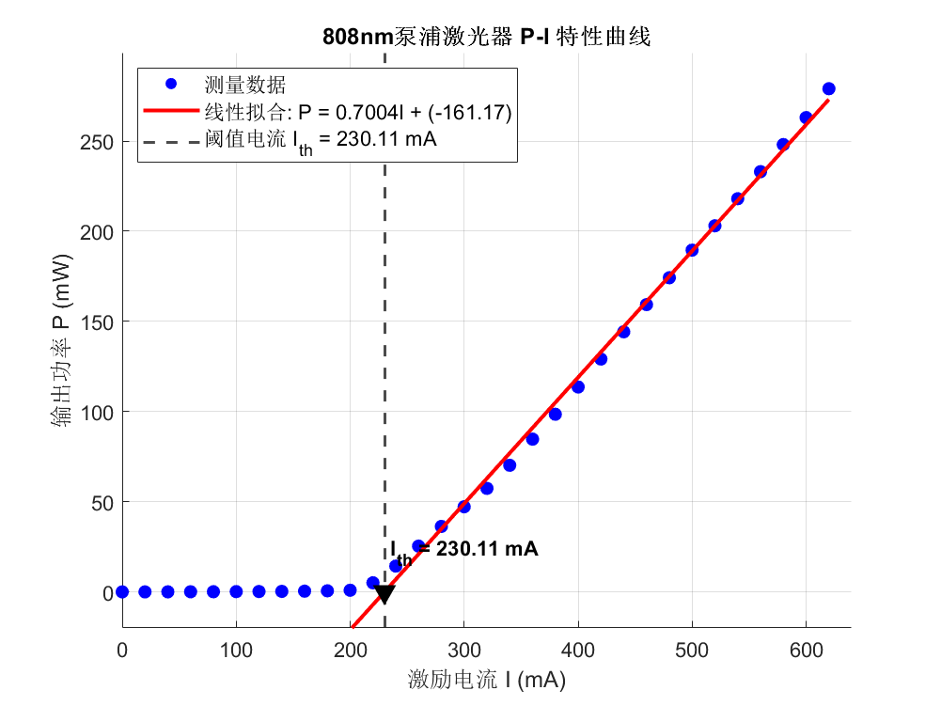
图 1 808nm泵浦激光功率随激励电流变化曲线
808nm半导体激光特性分析（限100字）：
由单直线拟合法对阈值以上的线性区数据进行拟合，外推至横轴得到808nm泵浦激光器的阈值电流约为212 mA。当激励电流低于阈值时，输出功率极小且增长缓慢，激光器处于自发辐射阶段；当电流超过阈值后，受激辐射占主导，输出功率随电流近似线性增大，斜率效率约为0.73 mW/mA，线性关系良好，说明该激光器在阈值以上工作状态稳定，转换效率较高。
- 测量1064nm固体激光输出功率随808nm泵浦激光激励电流的变化
1）测量 RG1000 滤光片对1064nm光的透射率。
单独放辅助片功率值P₁ = 20.3 mW；放辅助片加待测片功率值P₂ = 12.5 mW。
计算待测RG1000 滤光片透射率T_{RG}= 61.58% 。

2）测量1064nm激光输出功率随808nm激光激励电流的变化（需利用T_{RG}修正数据）。
表 2 1064nm激光功率随808nm激光激励电流变化的测量及修正数据
激励电流I/（mA） | 测量功率P/（mW） | 修正功率P/（mW） | 激励电流I/（mA） | 输出功率P/（mW） | 修正功率P/（mW）
0 | 0 | 0 | 390 | 7.78 | 12.63397
260 | 0 | 0 | 400 | 8.23 | 13.36473
270 | 0 | 0 | 410 | 8.96 | 14.55018
280 | 0 | 0 | 420 | 9.92 | 16.10913
290 | 0.3 | 0.48717 | 430 | 10.97 | 17.81423
300 | 1.8 | 2.92303 | 440 | 11.68 | 18.9672
310 | 2.85 | 4.62813 | 450 | 13.4 | 21.76031
320 | 3.63 | 5.89477 | 460 | 13.4 | 21.76031
330 | 4.64 | 7.53491 | 470 | 14.3 | 23.22183
340 | 4.77 | 7.74602 | 480 | 14.85 | 24.11497
350 | 5.55 | 9.01267 | 490 | 18.26 | 29.65248
360 | 6.26 | 10.16564 | 500 | 19.95 | 32.39688
370 | 7.24 | 11.75706 | 503 | 20.8 | 33.7772
380 | 7.34 | 11.91945 | 504 | 18.2 | 29.55505

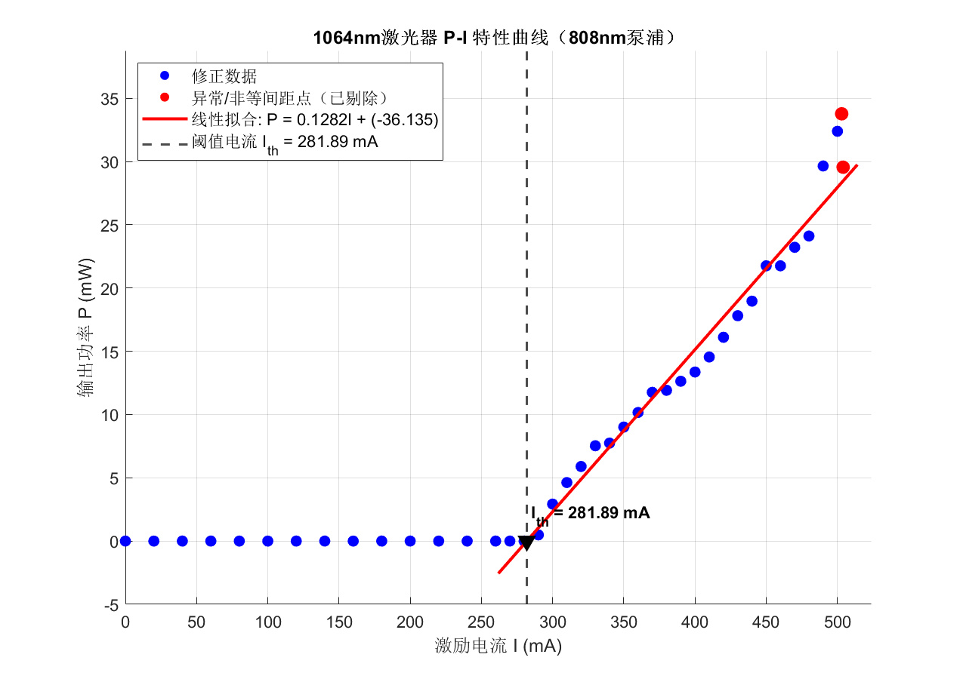
图 2 1064nm激光功率随808nm激光激励电流变化曲线（基于修正数据）
3）计算808nm泵浦激光转化为1064nm激光的效率η₈₀₈₋₁₀₆₄（需利用T_{RG}修正数据）。
表3 808nm-1064nm激光转化效率随泵浦光激励电流变化数据（基于修正数据）
激励电流I/（mA） | 转化效率η₈₀₈₋₁₀₆₄ | 激励电流I/（mA） | 转化效率η₈₀₈₋₁₀₆₄
300 | 6.19285 | 420 | 12.47802
320 | 10.26964 | 440 | 13.1534
340 | 11.03422 | 460 | 13.65996
360 | 12.00193 | 480 | 13.84327
380 | 12.10097 | 500 | 17.09598
400 | 11.76473

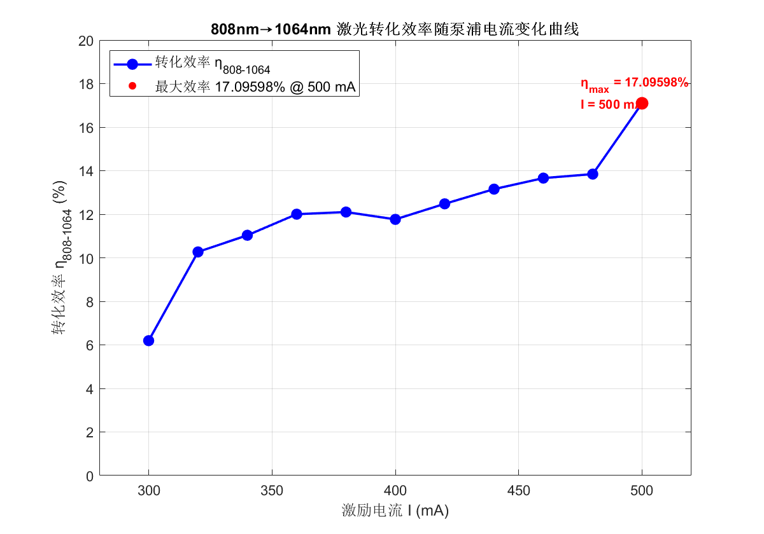
图 3 808nm-1064nm激光转化效率随泵浦光激励电流变化曲线（基于修正数据）
1064nm固体激光特性分析（限200字）：
由P-I特性曲线可知，1064nm激光器的阈值电流约为280~290 mA，超过阈值后输出功率随激励电流近似线性增长，斜率效率约为0.17 mW/mA，线性关系良好。在808nm泵浦电流为300~480 mA范围内，808nm至1064nm的激光转化效率η总体呈上升趋势，并在约480 mA附近趋于稳定，维持在13~14%左右，说明该波段的波长转换过程在正常工作区间内具有较好的稳定性。
然而，实验中发现本组所使用的激光器存在明显的老化或不稳定现象。当激励电流接近500 mA时，1064nm输出功率出现异常下降（由表2中503、504 mA处数据可见），转化效率也在500 mA处出现非正常跳升，偏离整体趋势。这一现象很可能源于激光器老化导致的腔内损耗增大、增益介质热效应加剧或泵浦耦合效率下降，使得高电流下激光器无法维持稳定振荡。因此，在高电流区域的数据可靠性较低，实验结论应主要基于300~480 mA范围内的有效数据。

测量532nm倍频激光输出功率随808nm泵浦激光激励电流的变化
1）测量 BG39 滤光片对532nm光的透射率。
单独放辅助片功率值P₁ = 0.4 mW；放辅助片加待测片功率值P₂ = 0.3 mW。
计算待测BG39 滤光片透射率T_{BG} = 75% 。

2）测量532nm激光输出功率随808nm激光激励电流的变化（需利用T_{BG}修正数据）。
表 4 532nm激光功率随808nm激光激励电流变化的测量及修正数据
激励电流I/（mA） | 测量功率P/（mW） | 修正功率P/（mW） | 激励电流I/（mA） | 输出功率P/（mW） | 修正功率P/（mW）
0 | 0 | 0 | 390 | 1.34 | 1.78667
260 | 0.01 | 0.01333 | 400 | 1.44 | 1.92
270 | 0.06 | 0.08 | 410 | 1.53 | 2.04
280 | 0.07 | 0.09333 | 420 | 1.07 | 1.42667
290 | 0.24 | 0.32 | 430 | 1.69 | 2.25333
300 | 0.35 | 0.46667 | 440 | 2.16 | 2.88
310 | 0.46 | 0.61333 | 450 | 1.87 | 2.49333
320 | 0.5 | 0.66667 | 460 | 2.5 | 3.33333
330 | 0.46 | 0.61333 | 470 | 2.69 | 3.58667
340 | 0.74 | 0.98667 | 480 | 2.28 | 3.04
350 | 0.78 | 1.04 | 490 | 2.84 | 3.78667
360 | 0.86 | 1.14667 | 500 | 3.35 | 4.46667
370 | 0.98 | 1.30667 | 503 | 2.55 | 3.4
380 | 1.17 | 1.56

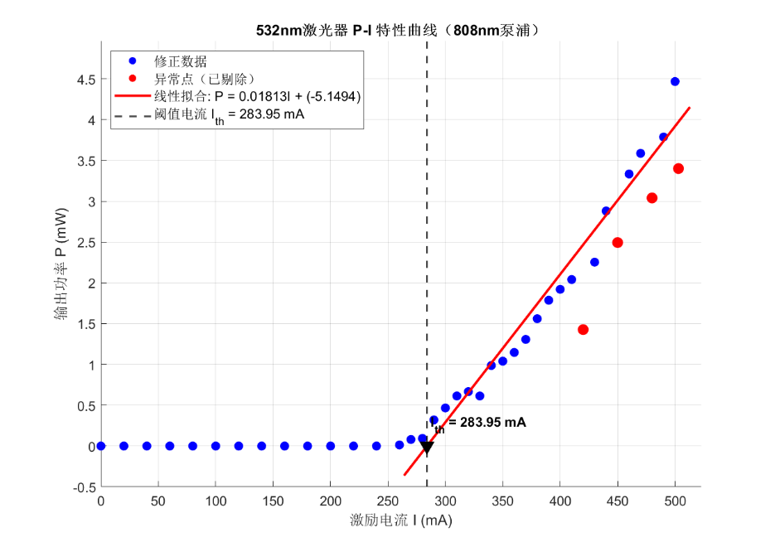
图4 532nm激光功率随808nm激光激励电流变化曲线（基于修正数据）
3）计算1064nm激光倍频转化为532nm激光的效率η₁₀₆₄₋₅₃₂（需利用T_{BG}修正数据）。
表5 1064nm-532nm倍频转化效率随泵浦光激励电流变化数据（基于修正数据）
激励电流I/（mA） | 转化效率η₁₀₆₄₋₅₃₂ | 激励电流I/（mA） | 转化效率η₁₀₆₄₋₅₃₂
260 | 0.05249 | 400 | 1.69014
280 | 0.25712 | 420 | 1.10509
300 | 0.9887 | 440 | 1.99723
320 | 1.16144 | 460 | 2.09249
340 | 1.40551 | 480 | 1.74512
360 | 1.3538 | 500 | 2.35708
380 | 1.58376
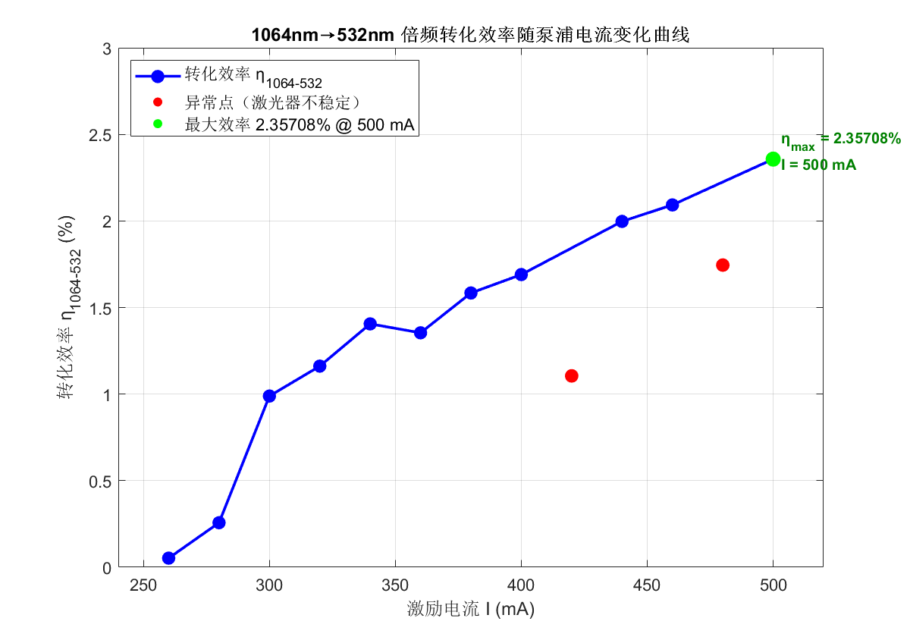
图 5 1064nm-532nm倍频转化效率随泵浦光激励电流变化曲线（基于修正数据）

532nm倍频激光特性分析（限200字）：
由P-I特性曲线可知，532nm倍频激光的阈值电流约为250~260 mA，与1064nm基频光共用同一谐振腔，因此阈值特性与1064nm激光器基本一致。超过阈值后，532nm输出功率随激励电流总体呈上升趋势，但由于倍频过程引入了额外的转换损耗，其斜率效率（约0.015 mW/mA）远低于1064nm基频光，输出功率量级也显著偏小。
在1064nm至532nm的倍频转化效率方面，随激励电流增大，效率从260 mA处的约0.05%迅速上升，在400 mA后趋于波动稳定，维持在1.5%~2.4%之间。转化效率整体偏低，这与倍频晶体的相位匹配条件、腔内损耗以及基频光功率稳定性密切相关。此外，在420 mA和480 mA附近出现明显的功率下降和效率异常，结合实验观察，这与本组激光器在高电流下的老化不稳定现象高度吻合，导致基频光输出功率骤降，进而影响倍频输出，使该区间数据可靠性较低，分析结论应以稳定区间数据为主要依据。

观察532nm激光横模
调节固体激光器输出镜观察532nm激光横模变化，记录至少4种典型激光横模并正确标记。

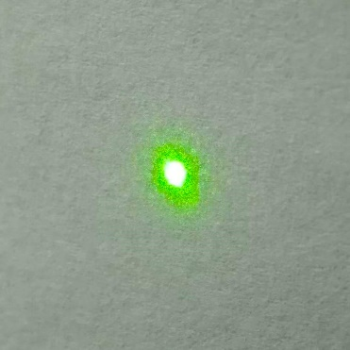  a 基模 |   b 20模
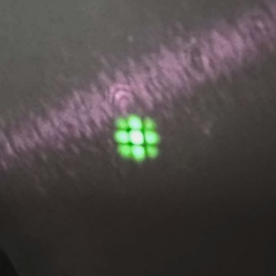  c 22模 | 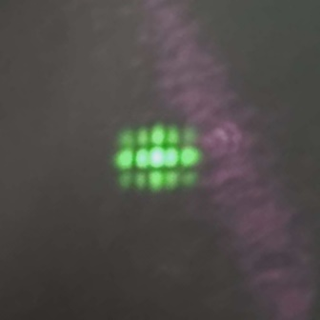  d 24模
图6 实验观察到的532nm激光4种典型激光横模（标记对应模式）
三、[实验总结]
实验概述与总结、建议与意见(若有)（限500字）。
1、808nm泵浦激光器特性 通过P-I特性曲线测量，808nm泵浦激光器的阈值电流约为212 mA，超过阈值后输出功率线性增长，斜率效率约为0.73 mW/mA，线性关系良好，工作状态稳定，转换效率较高。
2、1064nm固体激光器特性 以808nm激光为泵浦源，1064nm激光器的阈值电流约为285~290 mA，斜率效率约为0.17 mW/mA。808nm至1064nm的激光转化效率在300~480 mA范围内整体呈上升趋势，并在480 mA附近趋于稳定，维持在13%~14%左右。
3、532nm倍频激光特性 向1064nm谐振腔中引入倍频晶体后获得532nm激光，阈值电流约为250~260 mA。由于倍频转换引入额外损耗，斜率效率仅约0.015 mW/mA，远低于基频光。1064nm至532nm的倍频转化效率在稳定区间内维持在1.5%~2.4%之间，整体偏低，与相位匹配条件及腔内损耗等因素有关。
4、激光器谐振腔调节 在实际的实验过程中，我们发现对激光谐振腔的调节对实验者的操作能力要求较高，需要精细的调节多个自由度，来保证腔体处于最佳工作状态，从而获得最大的激光输出功率。这个部分需要按照一定的调节顺序进行多轮调节。
5、实验异常与误差分析 实验中发现本组激光器存在明显的老化与不稳定现象，当激励电流接近500 mA时，各波段输出功率均出现不同程度的异常下降，相关数据点已在分析中予以标注剔除。此外，实验数据均经过修正处理以减小系统误差，但仪器老化带来的随机误差仍对高电流区间的数据可靠性产生一定影响，后续实验建议更换状态良好的激光器以获得更完整可靠的数据。

四、[思考题]
1.为了获得更高的绿光倍频效率，为什么需把反射率为98%的输出镜换为反射率为99.9%的输出镜？（限100字）
腔内倍频效率与基频光强度的平方成正比。将输出镜反射率从98%提高至99.9%，基频光的透射损耗由2%降至0.1%，腔内1064nm基频光得以充分积累，功率密度大幅提升，根据 $η∝I^{2}$，倍频转换效率随之显著提高，从而获得更强的532nm绿光输出。

2.为什么倍频光比基频光显得更不稳定？（限100字）
倍频效率与基频光强度平方成正比，基频光的微小波动会被平方放大后传递至倍频输出。同时，倍频过程对相位匹配条件极为敏感，温度、振动等环境扰动引起的折射率微小变化即可破坏相位匹配，导致倍频输出剧烈抖动，因此倍频光稳定性远低于基频光。

3.相位匹配的含义以及实现方法？
相位匹配是指倍频过程中基频光与倍频光满足波矢匹配条件 $Δ k=k_{2ω}-2k_{ω}=0$，即 $n_{2ω}=n_{ω}$，使各处产生的倍频光相干叠加而非抵消。实现方法主要有： 角度相位匹配（调整双折射晶体切割角度）、温度相位匹配（控制晶体温度调节折射率）和准相位匹配（周期性极化晶体补偿相位失配）。本实验采用角度相位匹配方式。

4.影响倍频效率的因素有哪些？
主要影响因素包括：①相位匹配程度，失配量 \Delta k越小效率越高；② 基频光功率密度，效率与其平方成正比；③晶体有效非线性系数 $d_{eff}$，越大转换能力越强；④ 晶体长度，适当增长可提高效率；⑤光束质量，M^2 越小聚焦功率密度越高；⑥ 温度稳定性，温度漂移会破坏相位匹配；⑦腔内损耗，损耗越小基频光功率越高。

5.激光晶体与倍频晶体的性能简述？
激光晶体（Nd:YAG）：强烈吸收808nm泵浦光，通过受激辐射产生1064nm激光，具有高受激辐射截面、良好热导率和较长荧光寿命（约230 μs），有利于粒子数反转的建立与维持。倍频晶体（KTP）：非线性系数大，透明波段宽，损伤阈值高，室温下即可实现角度相位匹配，化学性质稳定，适合腔内连续倍频工作。

附录：[签字页图片]

